Unidad 1: Actividad de la Unidad

Asignatura: Framework y Programación Web

Docente: Víctor Cofré Farías

Alumnos: Mauricio Alejandro Oxman Oliva

Eliú Martínez Pincheira

Sección y Grupo: Sección 50

Fecha de Entrega: 13/11/2023

Caso a Resolver

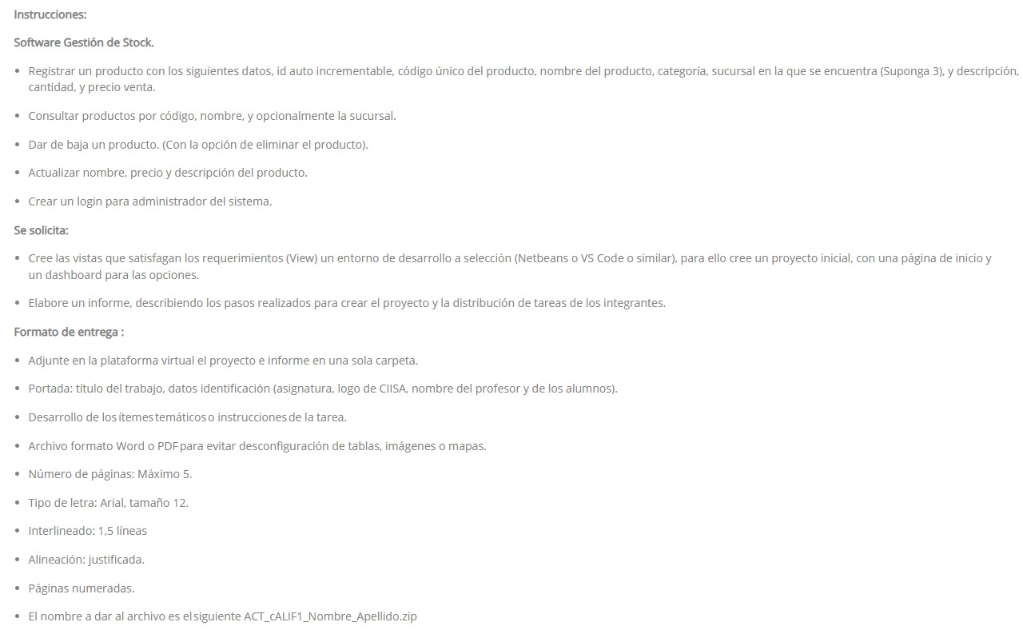

1. **Introducción de Proyecto**

Se inicia proyecto con marco de trabajo laravel, llamándolo: **ProjectoLaravel**. En este informe se explicarán las vistas creadas, para dar solución y cohesión al producto final.

En este proceso se abarcarán cada una de las vistas que usaré y también añadí un enfoque de **Mobile First**, para obtener sitio web adaptable a distintos dispositivos.

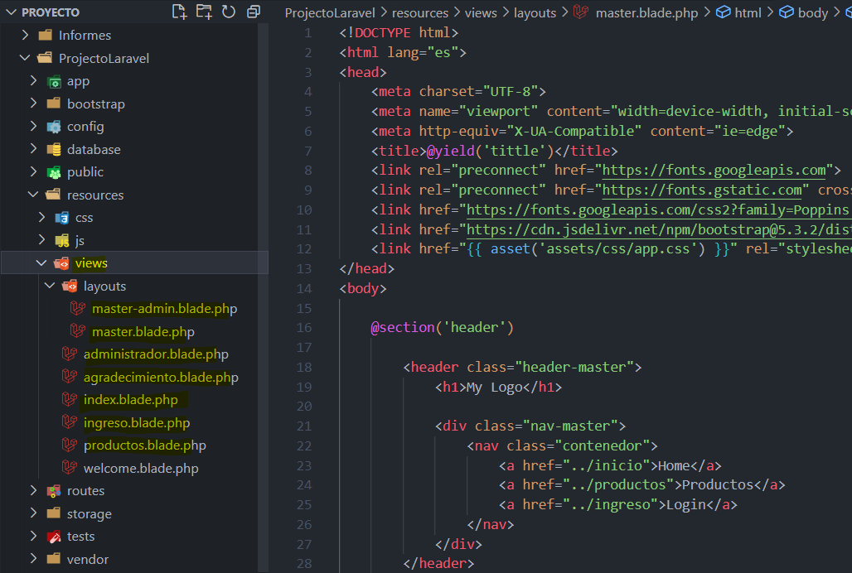

Aquí se encuentran todas las vistas, donde explicaremos brevemente cada una de ellas, exceptuando la vista predefinida de laravel.

1. **Layouts de Vistas**

Hemos creado 2 layouts o plantillas master que, nos permitirán definir un header y footer por defecto, para algunas de nuestras vistas.

La primera plantilla abarca todas las vistas publicas, por llamarlo de una manera.

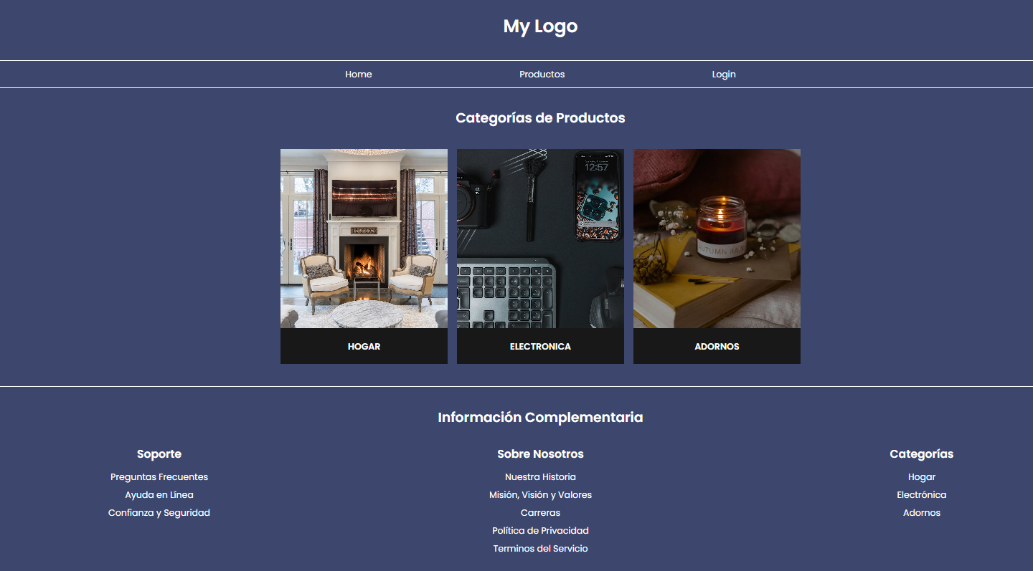

Aquí se encuentra en uso esta plantilla máster, en la vista de **home**/**inicio** esta agrega un header y footer por defecto.

La segunda plantilla master-admin, abarca a las vistas privadas, después de acceder del login del administrador.

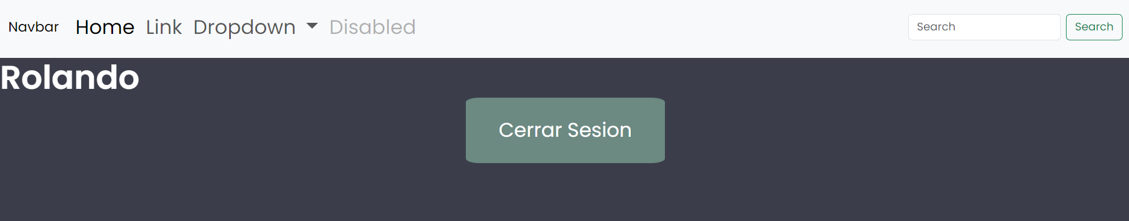

Aquí realice una prueba rápida, ya que, es una plantilla master, que desarrollaré en los proyectos siguientes, pero, básicamente nos será de ayuda, para trabajar con vistas ‘privadas’.

1. **Vistas del Proyecto**

Como hemos observado, desarrollamos vistas ‘públicas’ y ‘privadas’. Entre las públicas se encuentran las vistas: **Home, Productos, Login, Agradecimiento**.

La vista home, la vimos anteriormente explicando la plantilla master.

La vista productos, nos entrega en un acercamiento a los productos, con un formulario sencillo, que una vez respondido nos llevará a la vista de agradecimiento.

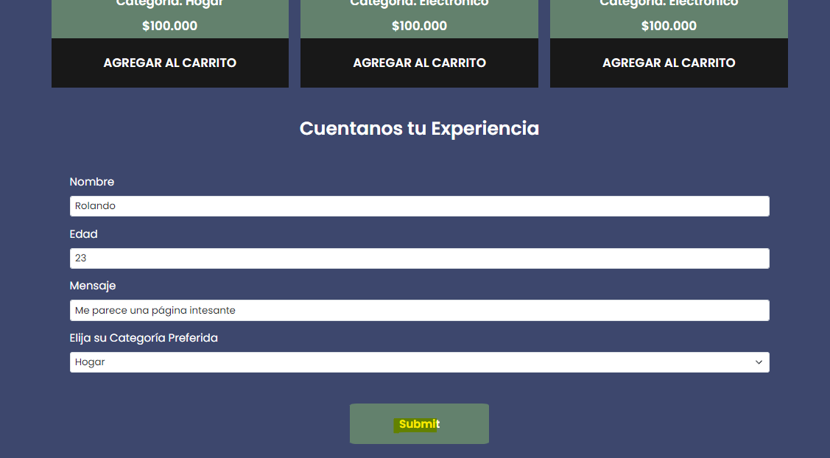

Formulario de vista **productos.**

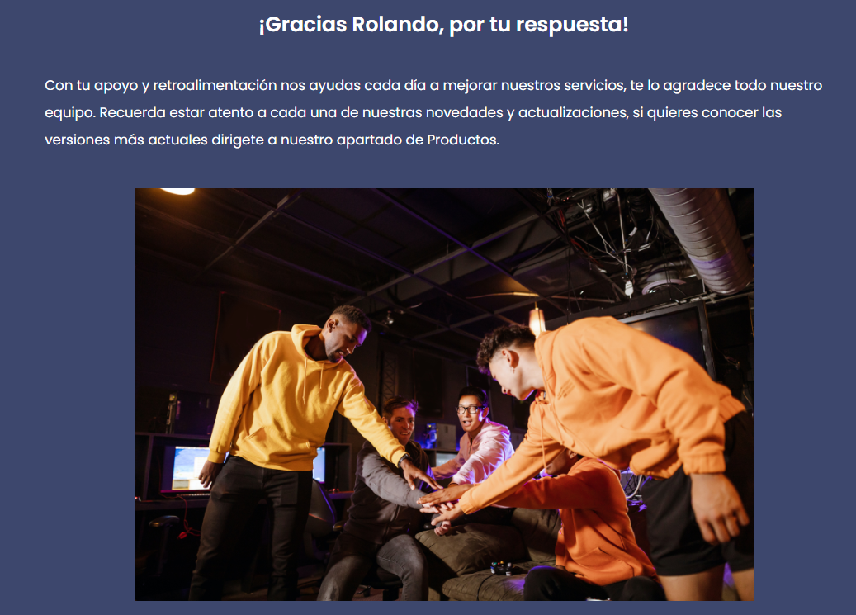

Vista de **agradecimiento**, después de responder formulario en vista producto.

El login sería una vista pública, pero, solo los administradores con sus credenciales correctas podrán acceder, está no incluye la plantilla master.

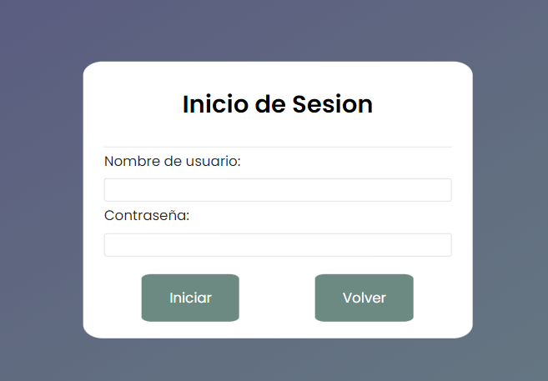

Vista de **login**.

Por último, tendríamos la vista privada de administradores, que una vez ingresado en el login con los datos correctos, deberíamos poder acceder a esta.

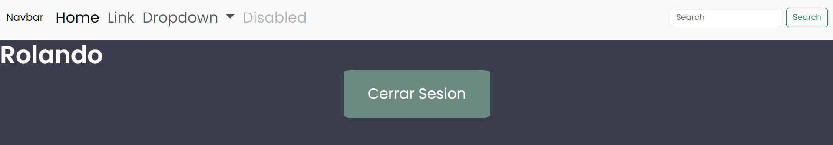

Vista **administradores.** Como he mencionado antes, estás vistas ‘privadas’ serán desarrolladas en proyectos siguientes.

1. **Conclusión**

Hemos podido realizar todas las vistas esenciales, que nos permitirán trabajar en el proyecto final, el proyecto queda adjuntado, y además con enlace Git, para ver en más detalle lo realizado.

Retroalimentación personal: Si bien, hay vistas que pueden parecer relleno, gracias a ello, he podido avanzar, ya que, no sabía como dar inicio al proyecto y a medida que lo fui trabajando y evaluando, pude realizar mejoras y quitar exceso de código.

Enlace de Git:

<https://github.com/gasdar/LaravelMyLogo>